|  |  |  |
| --- | --- | --- |
| **實驗三：Fuzzy控制器設計** | | |
| **姓名：張峻瑋** | **學號：110511194** |  |

如下表格 2 所示為一直流馬達的規格參數，在前階段之實驗二中已經使用PID控制器來設計馬達控制器。在此份模擬實驗，請嘗試使用MATLAB之*Fuzzy Logic Toolbox*設計一Fuzzy Controller做為馬達控制器，如圖 1所示範。

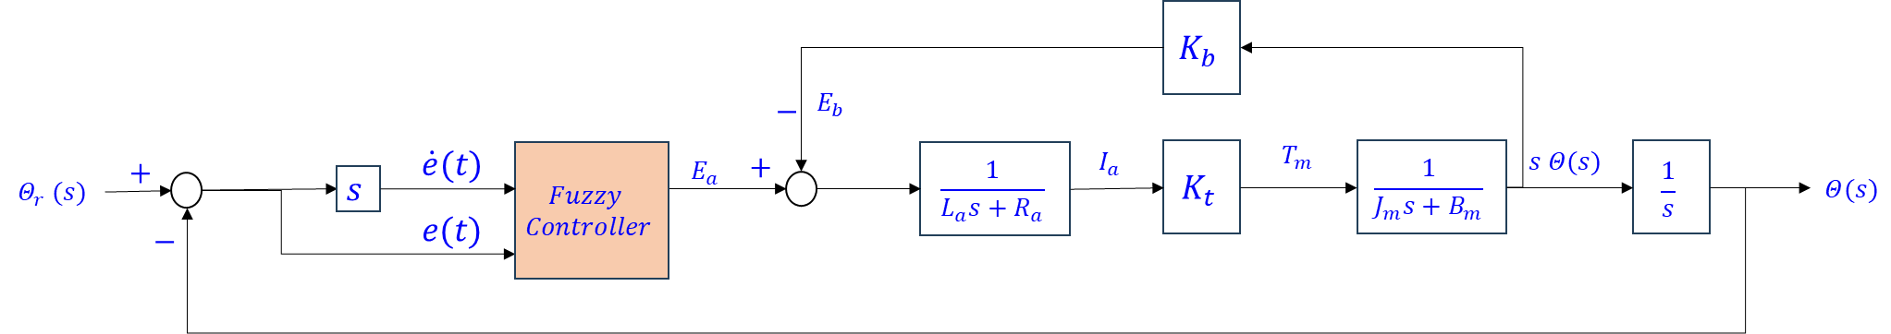

圖 1. 直流馬達模糊控制。

表格 1. 直流馬達規格

|  |  |
| --- | --- |
| 額定電壓 | $V_{n}$ = 26 V |
| 最大輸入電壓 | $V_{max}$ = 52 V |
| 轉動慣量 $J_{m}$ | 0.03760 𝑘𝑔∙ $m^{2}$ |
| 轉子摩擦力 $B_{m}$ | 0.001𝑁∙𝑚 rad/sec. |
| 電樞電感 $L_{a}$ | 0.006 *H* |
| 電樞內阻 $R_{a}$ | 0.3 𝛺 |
| 轉矩常數 $K_{t}$ | 0.246 𝑁m/ 𝐴 |
| 反電動勢常數 $K_{b}$ | 0.0821 V/ $∙$ second/rad |

1. 請設計如下圖 2所示之PD控制形式之Fuzzy Controller，控制器輸入分別為角度的追蹤誤差 $e(t)$ 與 $\dot{e}(t)$，控制器輸出為馬達的供電電壓 $u(t)$，並且以角度 $θ_{r}$ 分別為 $5^{°}$ 與 ${30}^{°}$ 作為定位控制的目標。可參考以下步驟說明：
2. 定義追蹤誤差 $e(t)$ 與誤差的變化趨勢 $\dot{e}(t)$ 的模糊歸屬函數，其中 $e(t)$ 與 $\dot{e}(t)$ 的上下限可自行設計，而模糊的歸屬成員數量可自行嘗試，

例如： $e(t)$ 分成 {small, zero, large} 或 {very small, small, zero, large, very large} ...等不同數量的模糊集合。

1. 定義電壓 $u(t)$ 的輸出的模糊歸屬函數，其中輸出必須根據表格 1中的最大電壓設計輸出限制。 $u(t)$ 的模糊集合也自行設計。
2. 設計作為角度追蹤控制的模糊規則，例如：

IF $e$ is small, and $\dot{e}$ is small, THEN $u$ is ……..

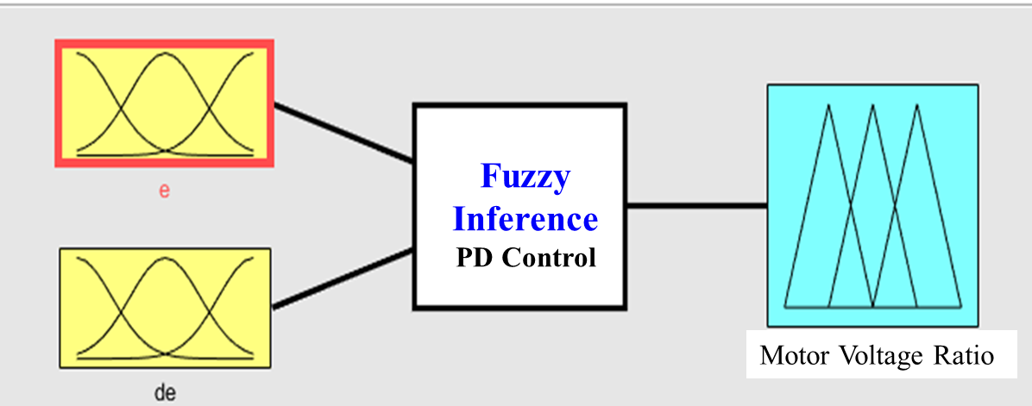

圖 2. PD 控制形式之Fuzzy 控制器。

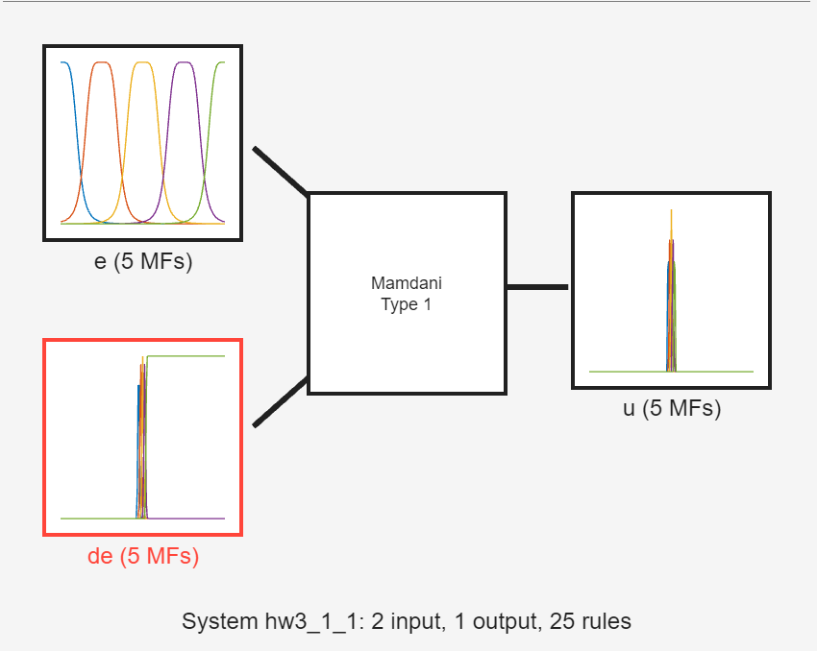

圖1：模糊控制器的輸入與輸出

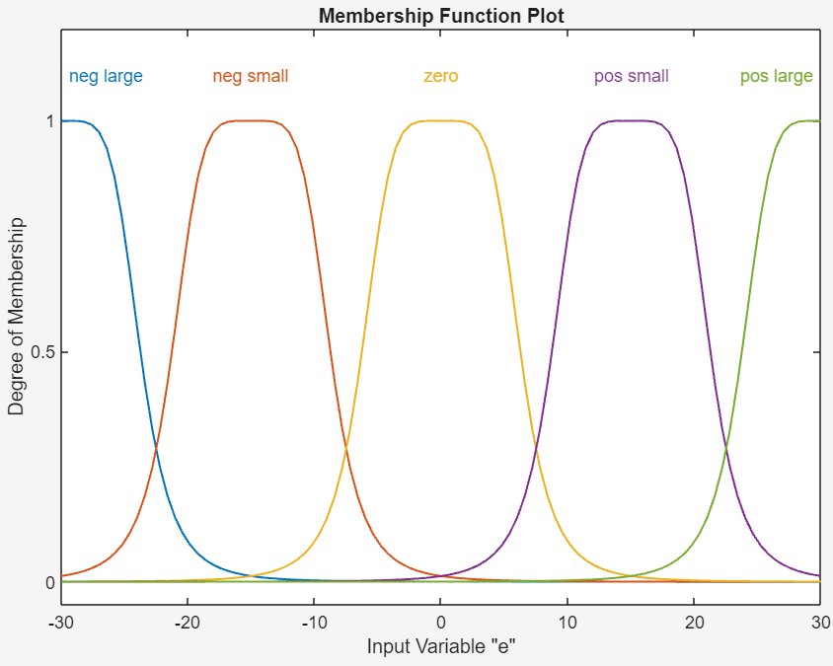

圖2：「誤差」輸入的定義

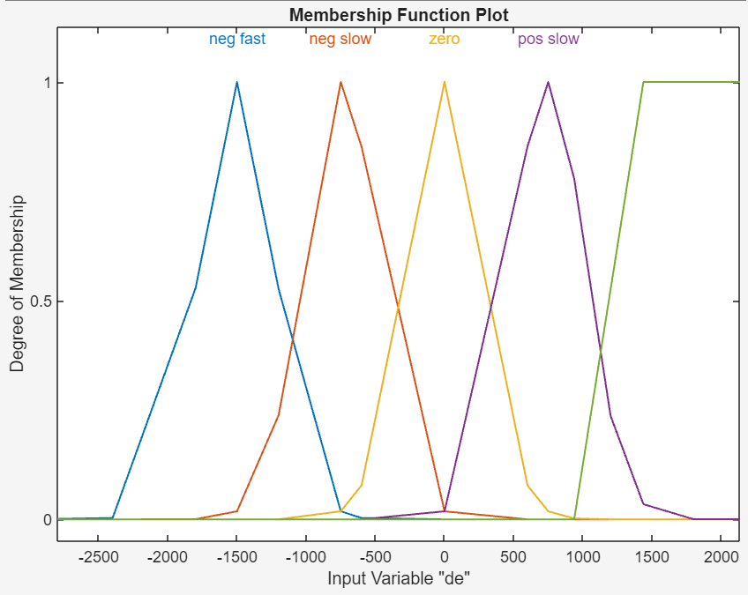

圖3：「誤差微分」輸入的定義

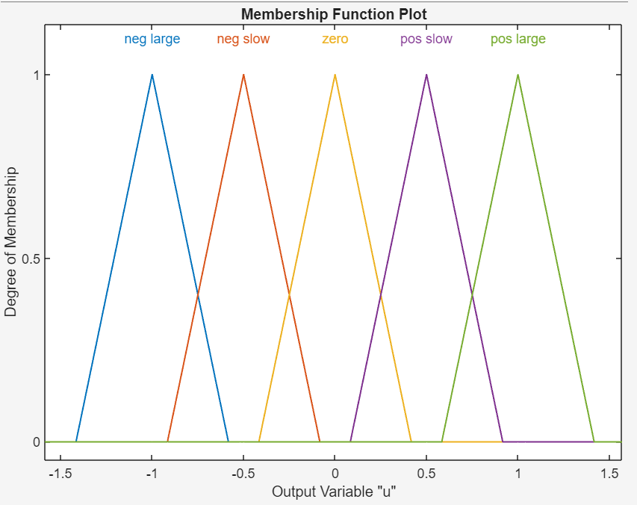

圖4：輸出的定義

|  |  |  |
| --- | --- | --- |
| 名稱 | 種類 | 參數 |
| Neg large | Generalized bell | [6.25 2.5 -30] |
| Neg small | Generalized bell | [6.25 2.5 -15] |
| Zero | Generalized bell | [6.25 2.5 0] |
| Pos small | Generalized bell | [6.25 2.5 15] |
| Pos large | Generalized bell | [6.25 2.5 30] |

表1：「誤差」輸入的參數設定

|  |  |  |
| --- | --- | --- |
| 名稱 | 種類 | 參數 |
| Neg fast | Gaussian | [265.4 -1500] |
| Neg slow | Gaussian | [265.4 -750] |
| Zero | Gaussian | [265.4 0] |
| Pos slow | Gaussian | [265.4 750] |
| Pos fast | Linear S-shape | [937.5 1438] |

表2：「誤差微分」輸入的參數設定

|  |  |  |
| --- | --- | --- |
| 名稱 | 種類 | 參數 |
| Neg large | triangular | [-1.41667 -1 -0.583333] |
| Neg small | triangular | [-0.916667 -0.5 -0.0833333] |
| Zero | triangular | [-0.416667 0 0.416667] |
| Pos small | triangular | [0.0833333 0.5 0.916667] |
| Pos large | triangular | [0.583333 1 1.41667] |

表3：輸出的參數設定

1. 請嘗試說明所設計的模糊規則之邏輯。

|  |  |  |  |  |  |
| --- | --- | --- | --- | --- | --- |
| e’ e | Neg large | Neg small | Zero | Pos small | Pos large |
| Neg fast | Neg large | Neg large | Neg small | Zero | Pos large |
| Neg small | Neg large | Neg small | Zero | Pos small | Pos large |
| Zero | Neg large | Zero | Zero | Zero | Pos large |
| Pos small | Neg small | Neg small | Zero | Pos small | Pos large |
| Pos fast | Neg small | Neg small | Pos large | Pos large | Pos large |

表4：模糊控制的規則

設計想法：

可將理想中的step response的y軸改成誤差，依照該圖進行設計。故當誤差微分為負且大時，在一開始誤差是正的時候馬達要正轉，而誤差為負表示轉過頭了，馬達要逆轉。而當誤差微分為正時，理論上應該數值不大，是在振盪。若誤差微分是正的而誤差是正的，馬達當正轉使之接近目標角度；若誤差是負的原則上方向是對的，故逆轉只要slow即可。

1. 請重覆前階段實驗二的PID控制器，設計一組PD控制器，並且與本實驗三設計的Fuzzy 控制器進行性能的比較。首先觀察不同大小的角度控制目標 $θ_{r}$ 兩控制器的輸出響應：穩態時的誤差大小、誤差的收斂速度、暫態響應的最大超越量 … 等。

使用Ziegler–Nichols method，得 $K_{u}=4.24124$、 $K_{p}=3.39312$、 $K_{d}=0.281194212$。

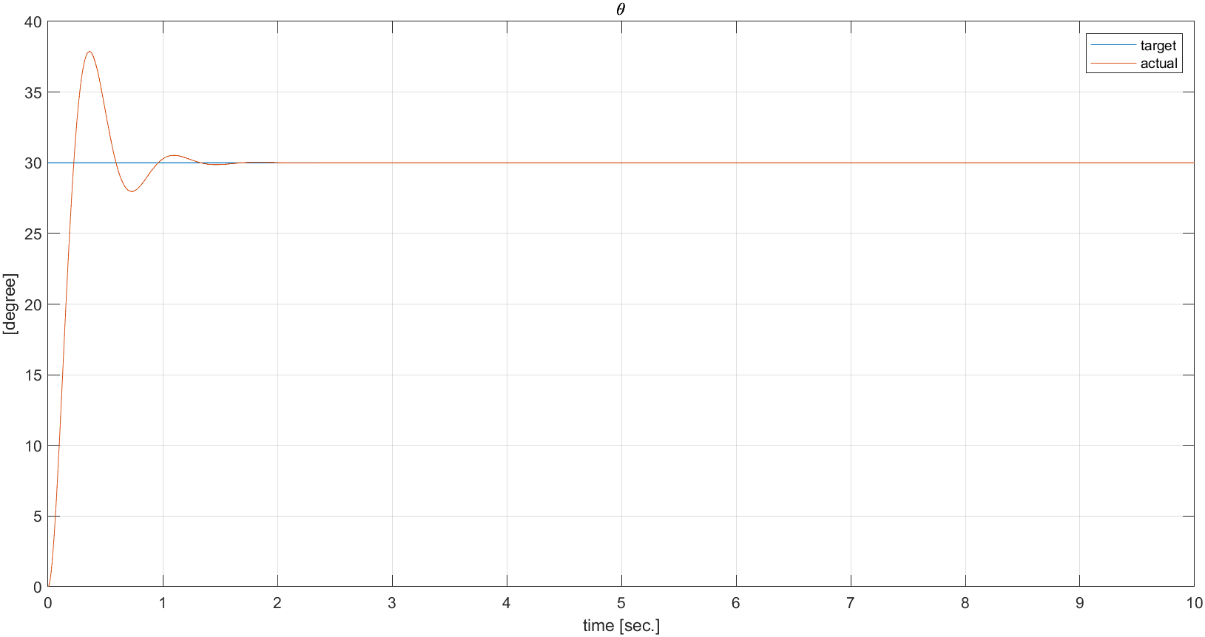

圖5：PD控制器，目標角度為30∘之結果

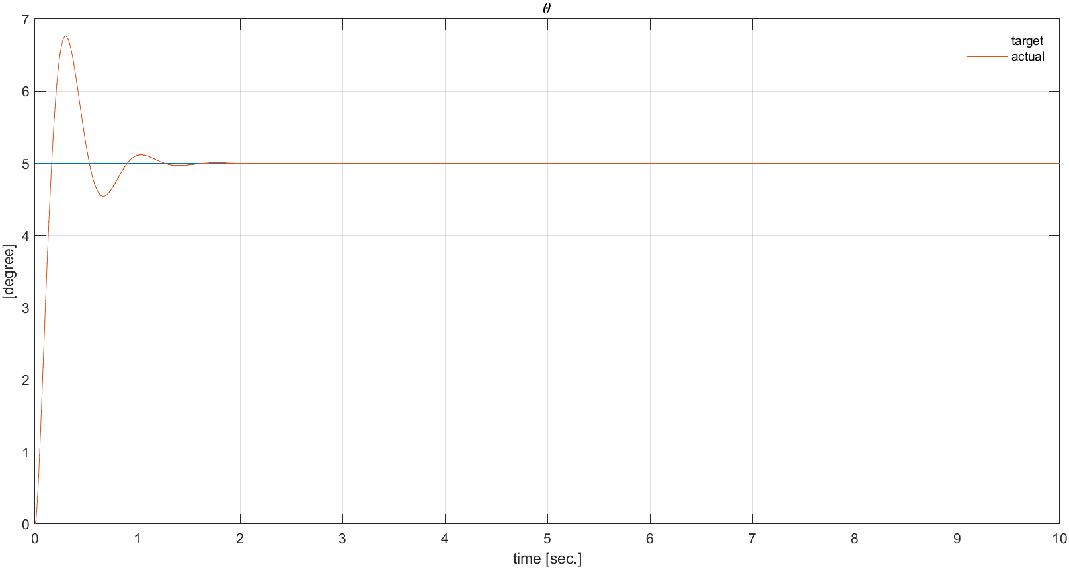

圖6：PD控制器，目標角度為5∘之結果

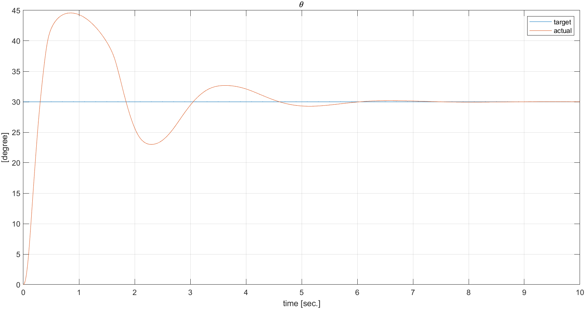

圖7：模糊控制器，目標角度為30∘之結果

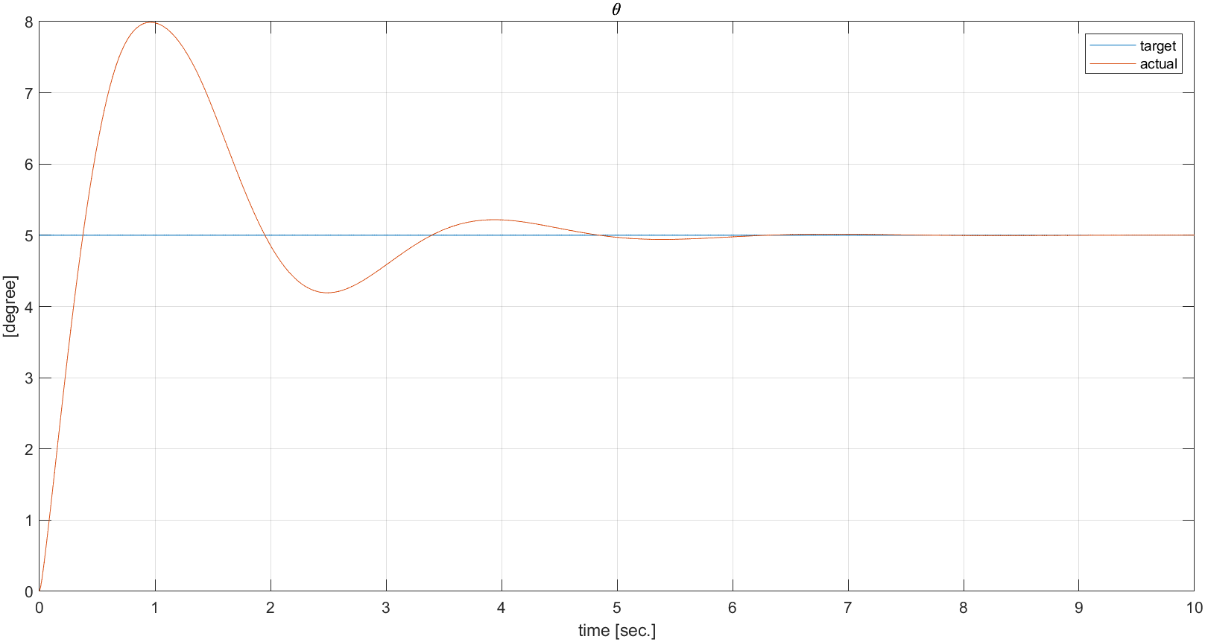

圖8：模糊控制器，目標角度為5∘之結果

|  |  |  |  |
| --- | --- | --- | --- |
| 條件 | 穩態誤差(∘) | 誤差的收斂速度 | 最大超越量(∘) |
| PD，5∘ | 0 | 約1秒 | 1.765767 |
| PD，30∘ | 0 | 約1秒 | 7.868944 |
| fuzzy，5∘ | 0.000972 | 約3秒 | 2.989817 |
| fuzzy，30∘ | 0.007500 | 約3秒 | 14.579468 |

表5：PD控制器與模糊控制器的比較

由表5及圖5到圖8可得，Ziegler–Nichols method還是有一定的優勢，模糊控制要設計得好也不是那麼簡單。但ZN方法有一定的振盪程度卻收斂得很快，頻率比較大，不見得比較好。

1. 接續上題，模擬馬達的負載有約 $+20\%$ 的變化時，測試使用固定的PID控制參數與使用Fuzzy控制器，並同樣以角度 $θ_{r}$ 分別為 $5^{°}$ 與 ${30}^{°}$ 作為定位控制的目標時，比較兩者穩態與暫態時的輸出響應，可以將所觀察到的差異現象說明。 Hint: 模擬馬達的負載有約 $+20\%$ 的變化，可直接將馬達的轉動慣量 $J_{m}$ 放大 $20\%$。

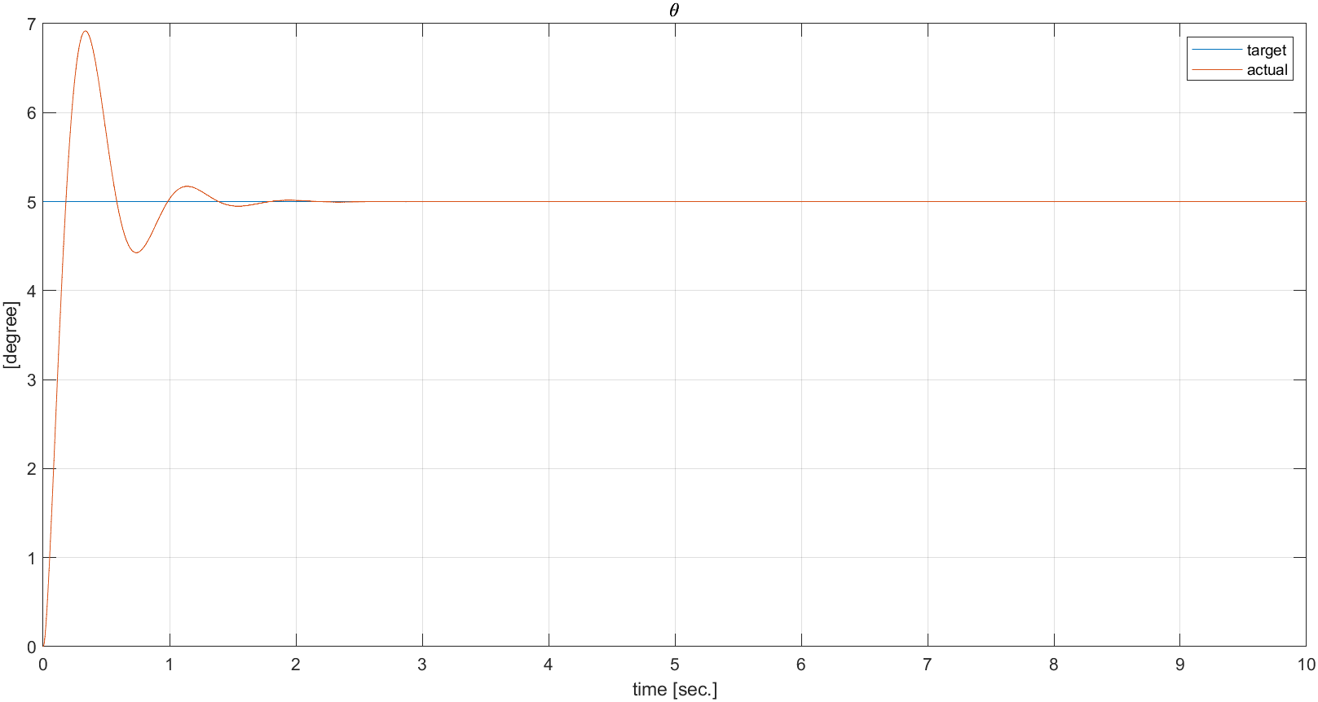

圖9：PD控制器在有負載下，目標角度為5∘的結果

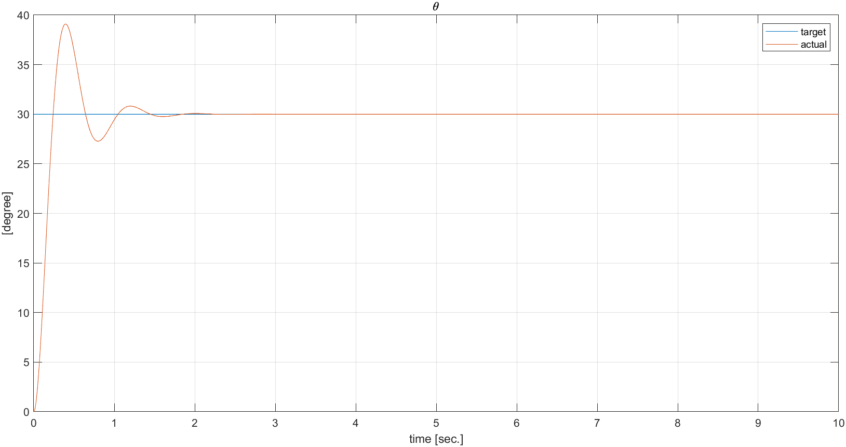

圖10：PD控制器在有負載下，目標角度為30∘的結果

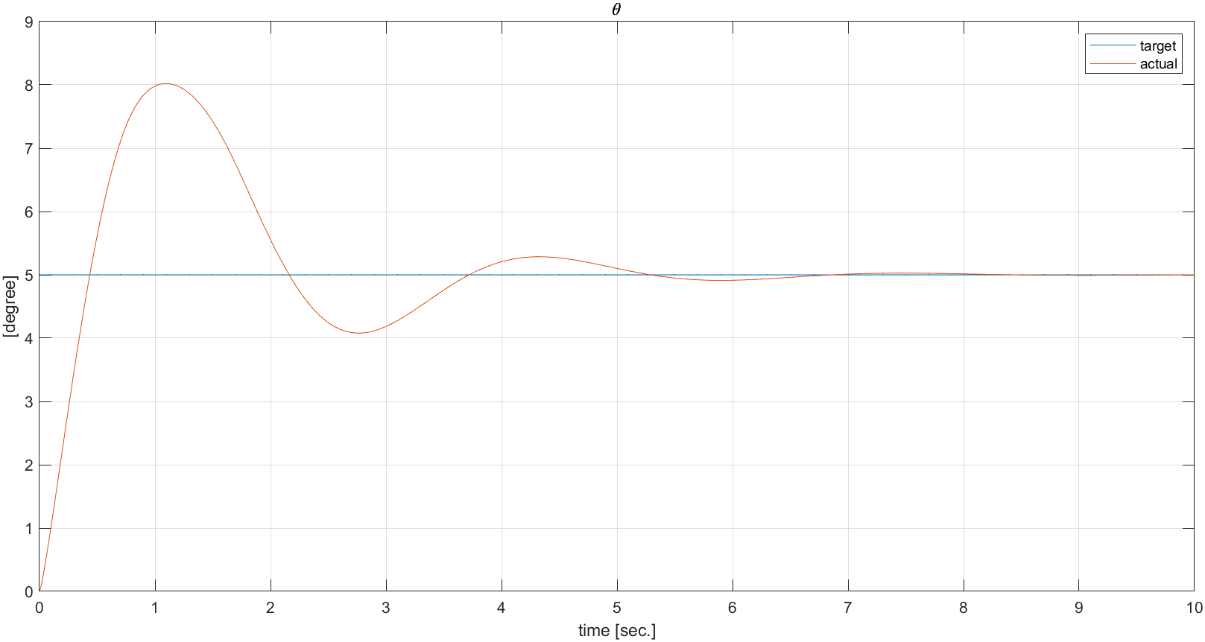

圖11：模糊控制器在有負載下，目標角度為5∘的結果

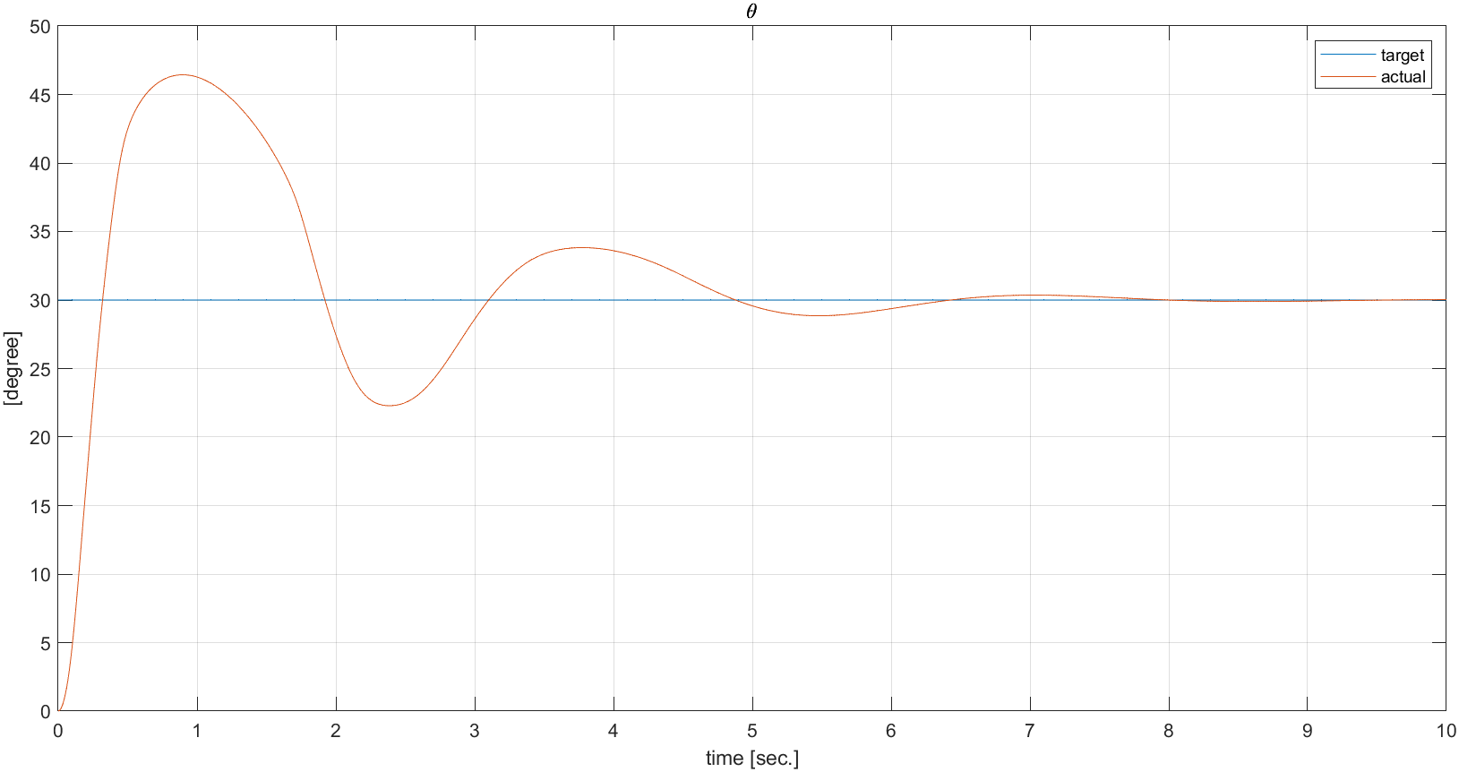

圖12：模糊控制器在有負載下，目標角度為30∘的結果

|  |  |  |  |
| --- | --- | --- | --- |
| 條件 | 穩態誤差(∘) | 誤差的收斂速度 | 最大超越量(∘) |
| PD，5∘ | 0 | 約1秒 | 1.917855 |
| PD，30∘ | 0 | 約1秒 | 9.093237 |
| fuzzy，5∘ | 0.000099 | 約3秒 | 3.020838 |
| fuzzy，30∘ | 0.031065 | 約3秒 | 16.435017 |

表6：PD控制器與模糊控制器在有負載下的比較

由表6發現，負載並不會對PD控制器及模糊控制器兩種造成太大負控，但可發現不論是最大超越量還是穩態誤差都有增加的趨勢。

1. (加分題) 如同上題使用Fuzzy控制器進行馬達的定位控制，控制的性能除了關注角度的誤差追蹤之外，嘗試加入其他性能的關注使馬達的運轉更為平穩，例如：控制器的輸入包含當前馬達的加速度 $\ddot{θ}$ 或是當前馬達的轉速 $\dot{θ}$… 等，並說明設計的邏輯。